**究极无敌之上帝视角之安排地明明白白之闭着眼睛做的北海道七天攻略**

（末尾有天气预报）

**写在行程前：**

1. 实用APP（人均手机下载）：换乘案内、谷歌地图、有道翻译官、去日本
2. 本次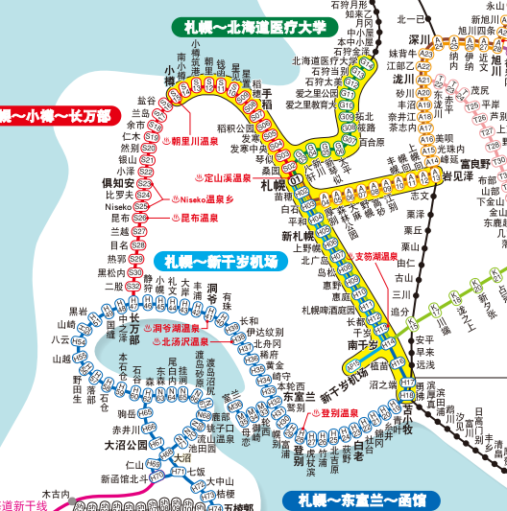北海道游玩范围内JR站点位置图：

**Day1（1/13）——届不到的纯白の恋之初来札幌一日游**

**路线：**新千岁机场to 札幌站

新千歳空港/しんちとせ くうこう to 札幌/さっぽろ

**交通方式：**北海道JR（札幌~新千岁机场线）

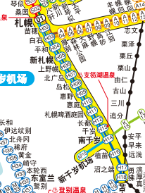

**时间安排（均为当地时间）：**

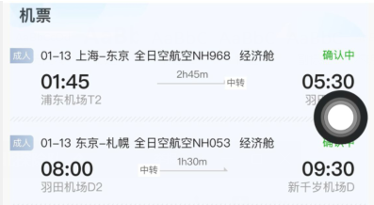

预计1/13 9：30降落，11：00离开新千岁机场

11：15乘坐JR

预计12：00到达札幌站

到达札幌站后，通过地下通道可直达酒店

**酒店信息：**

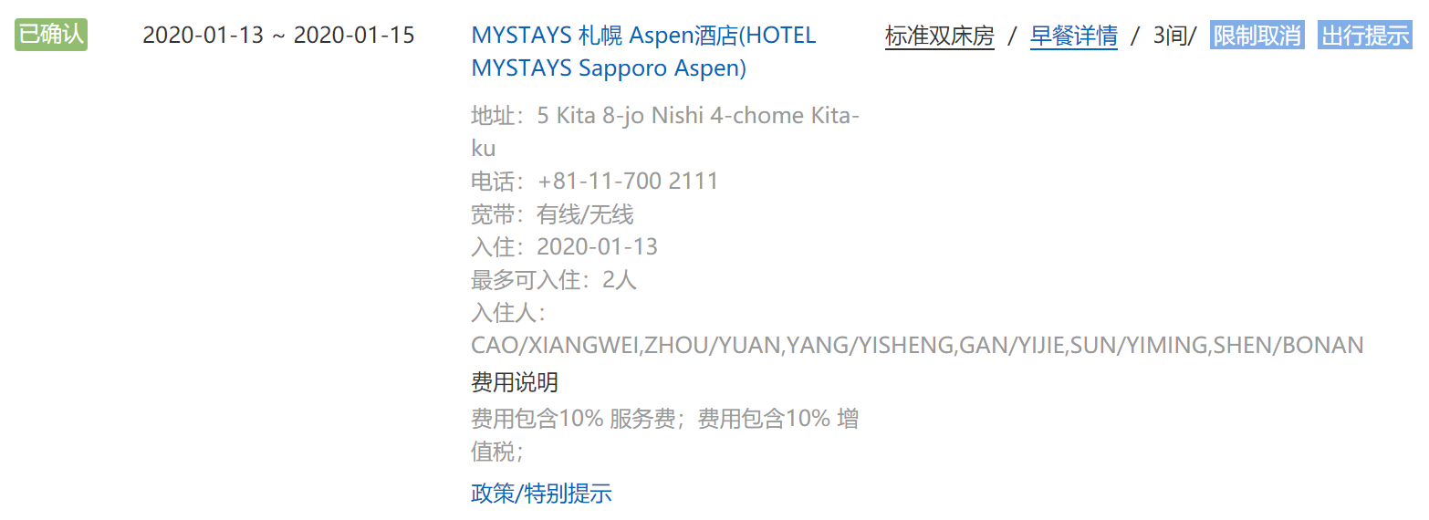

四星级西式酒店，有内部餐厅（推荐），免费wifi，行李寄存处

地下通道直达JR札幌站，且靠近多个景点

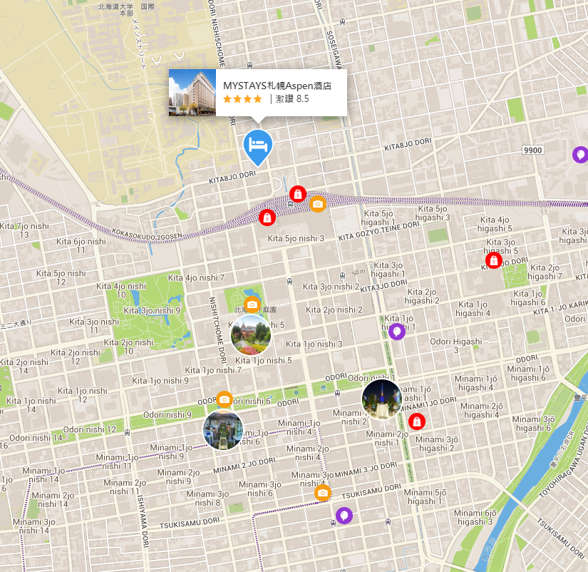**酒店周边一览（大致位置）：**

**北海道大学**

**啤酒博物馆**

**札幌JR塔**

**白色恋人巧克力工厂**

**札幌地下街（ちかがい）**

**大通公园**

**札幌电视塔**

**狸小路商业街**

**（たぬきこじしょうてんがい）**

**横丁拉面街+薄野欢乐街**

**景点具体情况：**

1.北海道大学（ほっかいどうだいがく）

全天开放，从酒店步行10分钟即可，参观约0.5-1小时

2.白色恋人工厂（白い恋人パーク）

建议17：00前去，门票费用600日元/人，参观约1.5小时

地铁东西线，在「宫之泽站」下车，再步行约7分钟即到

或从「JR札幌站」巴士终点站搭乘开往小樽方向的中央巴士或JR巴士，在「西町北20丁目站」下车，再步行约5分钟即到

3.大通公园（おおどおり）

全天开放，免费，参观约0.5-1小时，冬季有白灯

搭乘地下铁「東西線」「南北線」「東豊線」，在「大通駅」下车前往

4.札幌电视塔（さっぽろテレビとう）

开放至晚上十点，有瞭望台（门票720日元/人），可俯瞰札幌及大通公园

「大通駅」出站步行约5分钟，或札幌站步行约15分钟

5.啤酒博物馆（さっぽろビールはくぶつかん）

推荐17：30之前去，周一定休，自由免费参观，参观约1小时

Premium Tour（500日元/人），整点和半点开始，专业人员介绍参观+试饮

地下鉄东丰线在「東区役所前」駅下站后步行约10分钟可到达

或中央巴士FACTORY线（环88）「札幌啤酒园」停留所下车步行约1分钟即到

6.札幌JR塔（JRタワー）

晚十点半前最后入场，门票700日元/人，可俯瞰札幌全景

JR札幌站步行5分钟直达

**行程安排：**

尽量在14：00之前吃完午饭（酒店内部或者附近的餐厅）

14：10Sapporo站（不是札幌站）出发，乘坐地铁前往白色恋人巧克力工厂

预计14：40到达宫之泽站（みやのさわ），14：50到达工厂

工厂参观预计花费1.5小时，预计16：30离开工厂

16：42上车，17：15左右回到Sapporo站（或者大通站）

吃晚饭，之后自由活动（可去购物，狸小路）

20：00爬一个塔

一天行程结束

可视当天旅途劳累程度决定是否在晚饭之后再去商业街走走

**Day2（1/14）——我就是要看企鹅之札幌动物园与啤酒人の欢乐时光**

**景点具体情况：**

1.北海道神宫（ほっかいどうじんぐう）

建议16：00之前去，免费

搭乘地铁东西线，在「圆山公园站」下车，步行约15分钟即到。

2.札幌圆山动物园（まるやまどうぶつえん）

建议15：00之前去，门票600日元/人

从札幌站乘坐地下铁至大通站换乘东西线，在圆山公园站下车后步行即到

**行程安排：**

早上9：00左右起床，预计9：38之前吃完早饭并从Sapporo站出发

预计10：15到达圆山公园站，10：30到达北海道神宫

11：00步行前往札幌圆山动物园，预计参观两个小时

13：03从圆山公园站出发，看情况在动物园或者回札幌吃中饭

预计13：40到达東区役所前（ひがしくやくしょまえ），13：50到达札幌啤酒园，预计参观一个半小时

15：30离开啤酒园，地铁回到札幌站（也可以步行），16：00到达札幌站

之后行程随意安排

可徒步或地铁至大通公园，步行沿途可路过北海道厅旧本厅舍（ほっかいどうちょうきゅうほんちょうしゃ 红砖房），逛狸小路商业街，还可步行至薄野（すすきの）欢乐街，并解决晚饭（元祖拉面横丁 ラーメンよこちょう）

**Day3（1/15）——谁喊我们来这的之背上我的行囊之备胎小樽一日游**

**路线：**札幌站 to 小樽站（おたる） to 比罗夫站（ひらふ）

**交通方式：**北海道JR（札幌~小樽~长万部线）

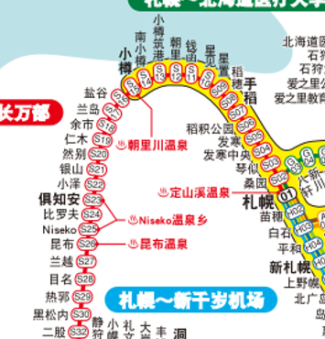

注：小樽是我们从札幌前往二世谷的中间站，为了不绕路，我们选择从札幌退房坐JR→中途在小樽下车游玩→在小樽上车前往二世谷的路线，因此需要在JR小樽站寻找能够寄存行李的地方（若找不到可能需要提着行李逛小樽

另注：小樽很小，貌似提着行李在这里逛是游客的常态（？）

**行程安排：**

8：00起床，8：43搭上JR，9：30到达小樽。

到达小樽后，在小樽站寄放行李(如果有空箱子的话

之后出站进行徒步参观

由于小樽是个小地方，景点也不多，适合悠闲散步，因此只列举可以去的地方，而不一一安排好顺序，一个下午的时间逛完绰绰有余

小樽运河、大正硝子馆、八音盒博物馆、六花亭、北菓楼小樽本馆等

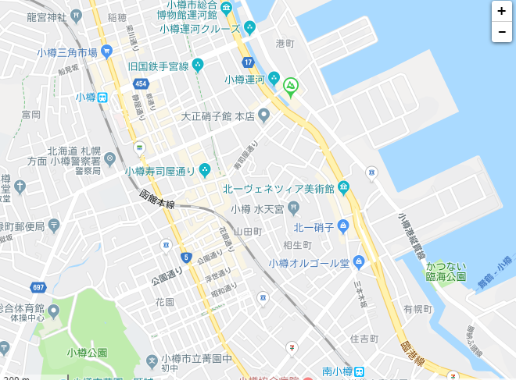可用餐地点：小樽运河食堂、政寿司（排队很多）

**小樽运河（うんが）**

**小樽运河食堂**

**大正硝子馆**

**（たいしょうガラスかん）**

**JR小樽站**

**六花亭（ろっかてい）**

**北菓楼（きたかろう）**

**政寿司**

**（まさずし）**

**八音盒博物馆**

**（オルゴールどう）**

16：49，结束在小樽的游玩并吃完晚饭，乘上JR前往二世谷

预计18：23到达JR比罗夫站

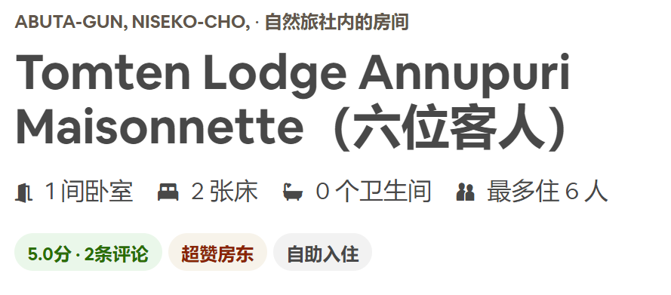于比罗夫站打的前往旅店，10分钟左右

**Day4（1/16）——沉默的十五分钟之瞎几把乱滑的第一天滑雪之旅**

略

具体见群内文件

**Day5（1/17）——DokiDokiの心跳雪山之容易喜结良缘的第二天滑雪之旅**

两个方案：

1. 不滑雪（可在规定checkin时间前到旅店，且有自助餐）

12：43比罗夫站出发，14：07到达长万部（おしゃまんべ），

15：23长万部上车，15：47到达洞爷（とうや）

乘坐道南巴士（どうなんバス）東町站下车，或打的前往酒店

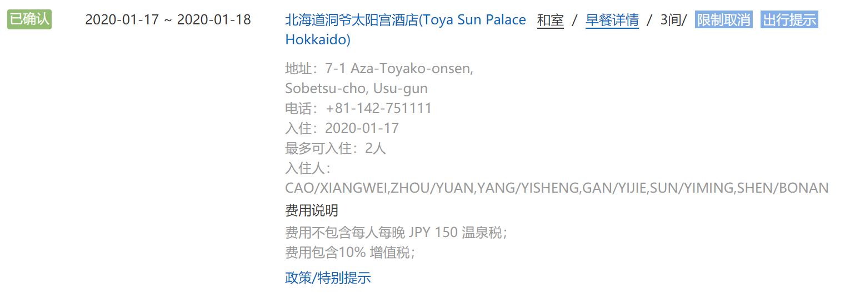

二、滑雪

17：02比罗夫站出发，18：30到长万部

19：18长万部发车，19：43到达洞爷

巴士or打的

**洞爷半天安排**

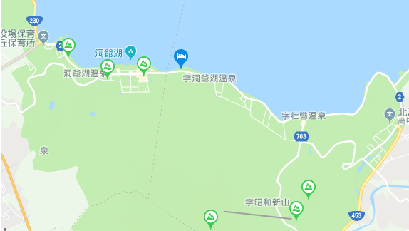

从酒店步行15分钟左右即可到达洞爷湖（とうやこ）游船码头

完成参观后可乘坐道南巴士到昭和新山（しょうわしんざん）游览

期间还可前往昭和新山熊牧场（くまぼくじょう），有珠山（うすざん）等地

**Day6（1/18）——男人就应该坦诚相待之洞爷湖の温泉行（其实是昨天晚上**

**行程安排：**

如果有班车，根据班车时间安排

若没有班车，12：46洞爷出发，14：41到达札幌

在札幌站换乘地铁，到薄野站后步行10分钟到达酒店

**酒店信息：**

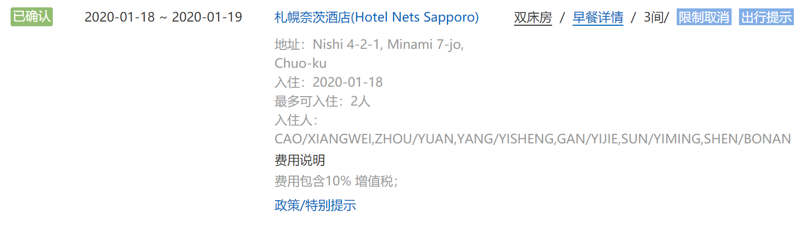

靠近薄野欢乐街，因此入住后还可以去逛逛（北海道大学）

若要购物就抓紧这个机会

**Day7（1/19）——回家的诱惑**

早上起床后前往二条市场，自由活动

吃完午饭后前往机场

12：05札幌站，13：00左右到达机场

新千岁机场是个逛该的好地方，有很多大商场

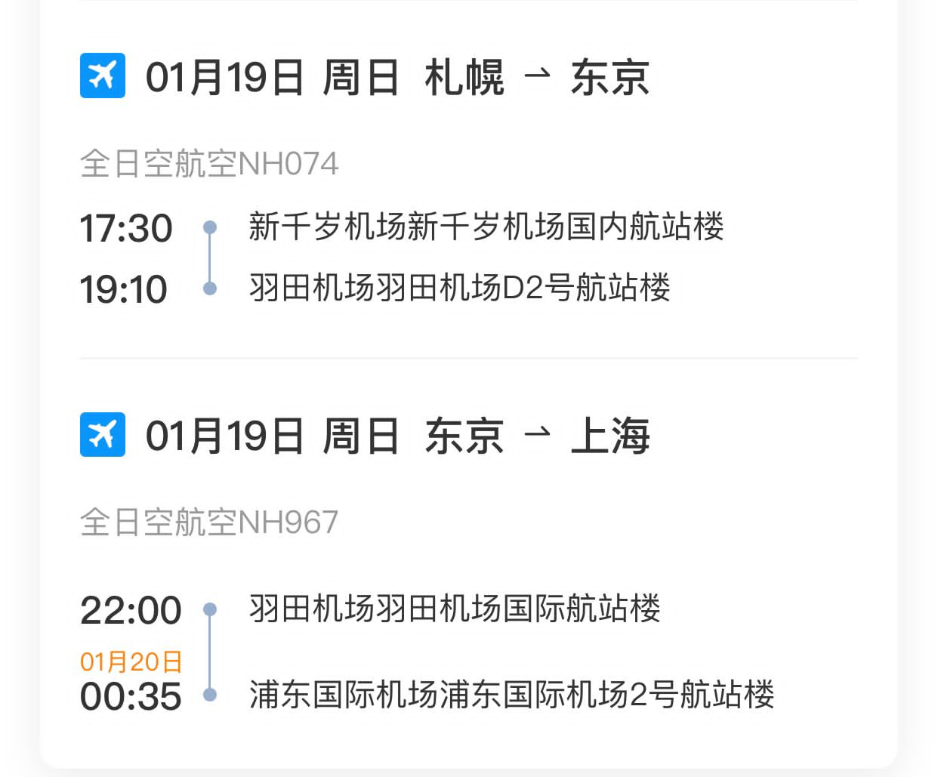

**附：天气预报**

札幌（1/13）多云到阵雪，-1℃~-5℃

札幌（1/14）雪到阵雪，-1℃~-7℃

札幌（1/15）阵雪到多云，-2℃~-7℃

小樽（1/15）雪到多云，-2℃~-6℃

二世谷（1/15）多云，-3℃~-12℃

二世谷（1/16）轻雪到雪，-3℃~-10℃

二世谷（1/17）轻雪，-3℃~-16℃

洞爷（1/17）多云，-1℃~-6℃

洞爷（1/18）多云到阵雪。0℃~-7℃

札幌（1/18）多云，0℃~-7℃

札幌（1/19）多云，-1℃~-7℃